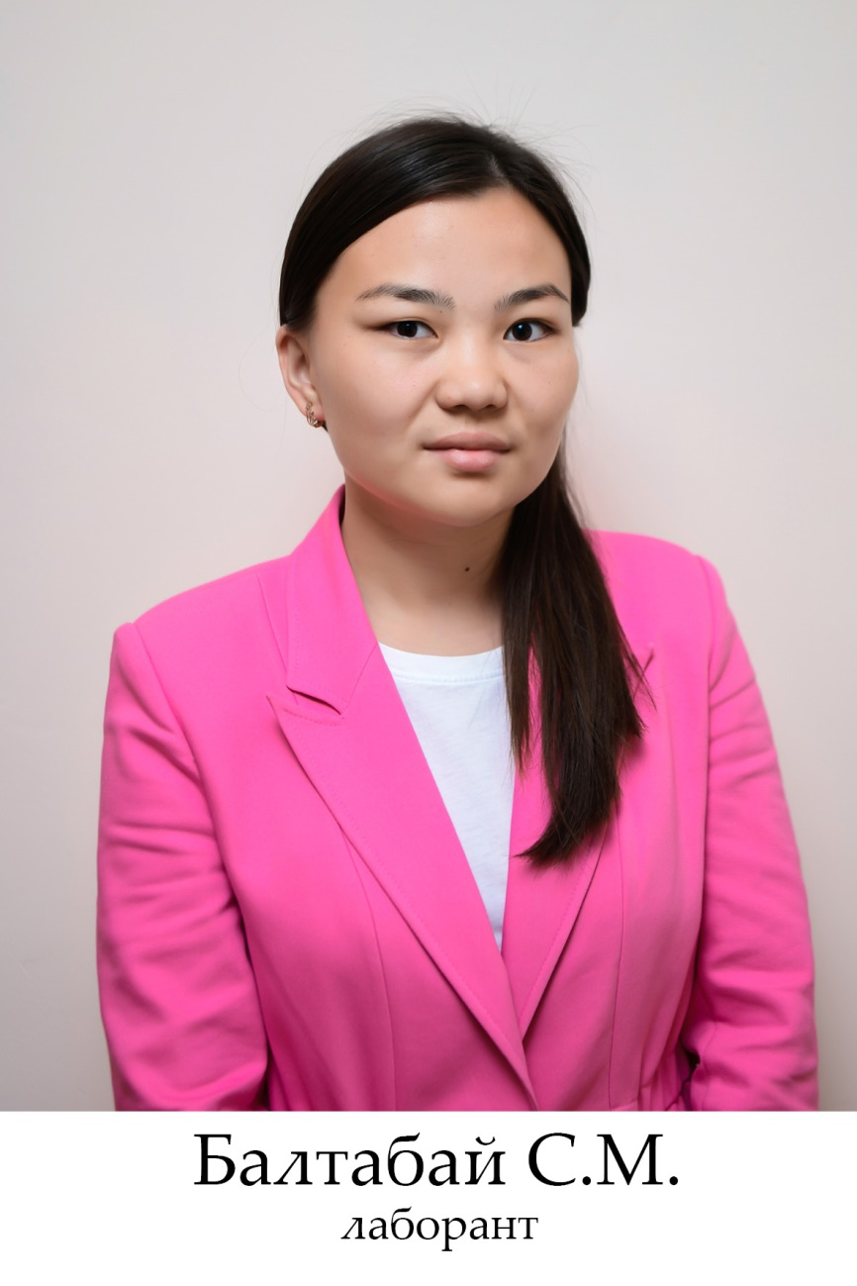
Балтабай Сымбат Мұханқызы– лобарант

kazizo@mail.ru

Мобильная связь: +7 771 918 3955

Образование: Высшее

2005-2016 гг. окончила общеобразовательную школу имени С.Аширова, Отырарский район, село Совет.
В 2016 году поступил в Южно-Казахстанский государственный университет имени М. Ауезова, а в 2020 году окончила ЮКГУ им. М. Ауэзова по специальности почвоведение и агрохимия.
Опыт работы: С 2022 года работает лобарантом кафедры «Профессиональное образование и изобразительное искусство» Южно-Казахстанского государственного университета.

